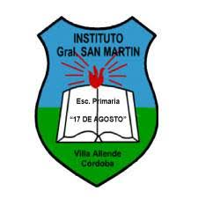
FÍSICA 5° año A y C
Docentes: Marisa Flores - Mariela Martínez
Orientaciones para la resolución de las actividades diagnósticas
- Resuelvan:
- Hoja n° 5 del diagnóstico: “Trabajar con problemas”
- Hoja n° 6 del diagnóstico: Actividades de comprensión lectora sobre el texto: “A partir de 2.019 un kilo dejará de ser lo que era”.
- Consultas:
- Alumnos de 5° año “C” al mail: ingmarisaflores@yahoo.com.ar
- Alumnos de 5° año “A” a la sección “Consultas”, en Inicio, de la página: https://naturales-igsm.webnode.es
- Fecha de entrega: Semana del 1 al 8 de abril-

